新工科产业学院实验报告
课程名称： 数据库原理及应用
成 绩：
实验项目名称：表的创建和管理 实验时间： 2022年3月26日
指导教师（签名）：
班级： 软工201 姓名：林子欣 学号：202012900122

实 验 目 的:
1. 了解MySQL数据库的逻辑结构和物理结构的特点。
2. 学会使用SQL语句创建、选择、删除数据库。
3. 学会使用SQL语句创建、修改、删除表。
4. 学会使用SQL语句对表进行插入、修改和删除数据操作。
5. 了解MySQL的常用数据类型。
实 验 环 境:
MySQL、Navicat
实 验 内 容 及 过 程:
- 数据库的创建、修改、删除、查看操作
- 使用SQL语句创建名为studentsdb的数据库，字符集设置为gbk，能够多次执行创建语句不报错
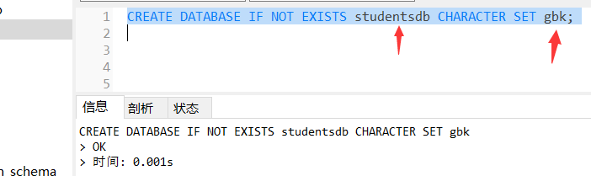

- 使用SQL语句修改studentsdb的字符集为utf8
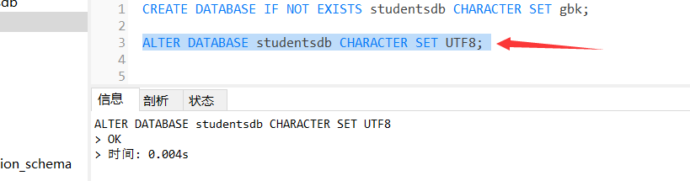
- 查看数据库studentsdb的创建信息
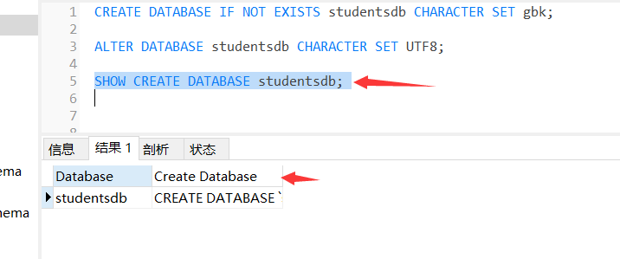
- 查看当前有哪些数据库
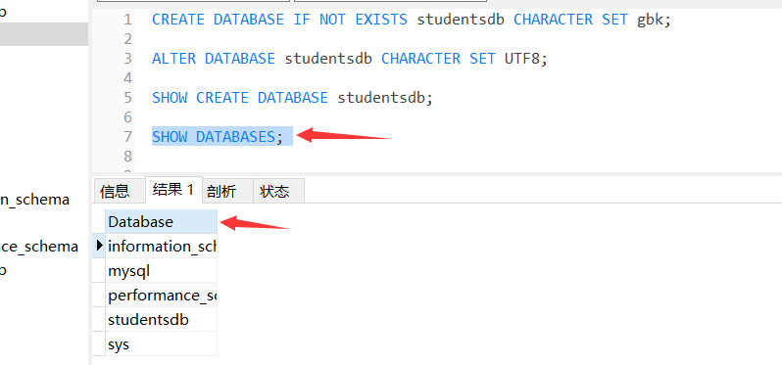
- 删除数据库studentsdb，能够多次执行删除语句不报错
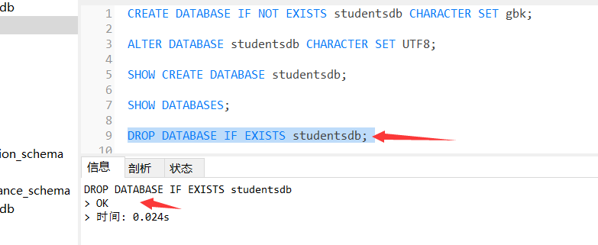
- 数据库表的创建、修改、删除、查看
- 使用SQL语句在studentsdb数据库创建数据表student_info、curriculum、grade，三个表的数据结构如表1-表3所示。
表1 student_info表结构
列名 | 数据类型 | 允许NULL值 | 主键
学号 | char(4) | 否 | 是
姓名 | char(8) | 否 | 否
性别 | char(2) | 是 | 否
出生日期 | date | 是 | 否
家族住址 | varchar(50) | 是 | 否
表2 curriculum表结构
列名 | 数据类型 | 允许NULL值 | 主键
课程编号 | char(4) | 否 | 是
课程名称 | varchar(50) | 是 | 否
学分 | int | 是 | 否

表3 grade表结构

列名 | 数据类型 | 允许NULL值 | 主键
学号 | char(4) | 否 | 是
课程编号 | char(4) | 否 | 是
分数 | int | 是 | 否

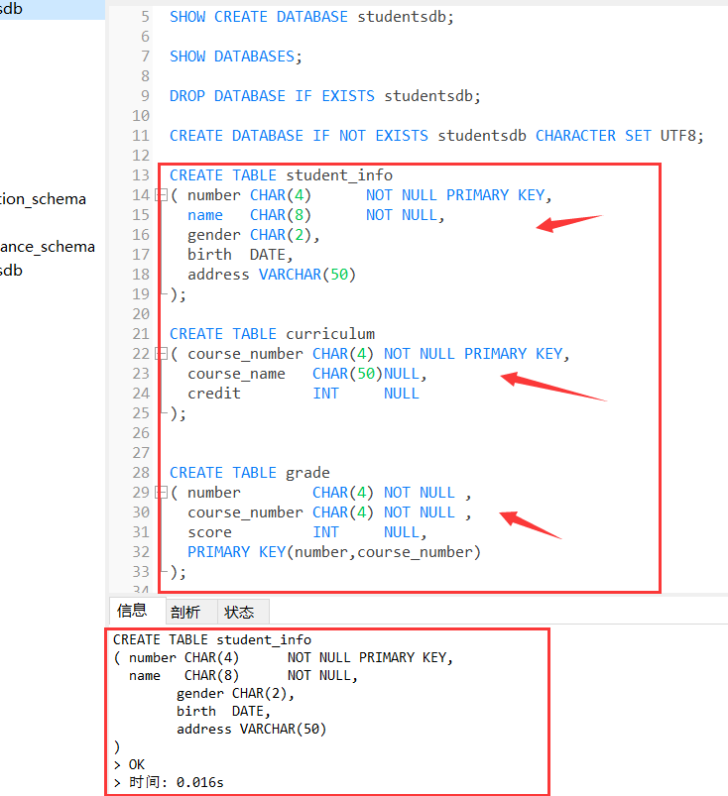

- 分别查看四张表的创建信息

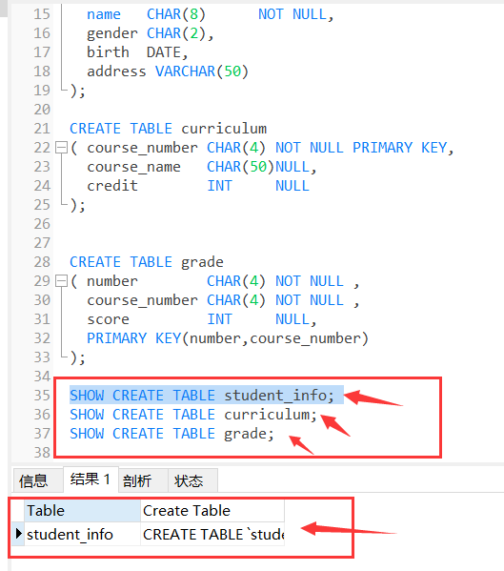

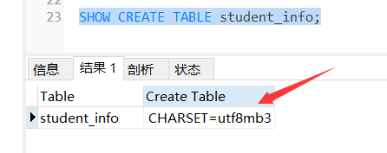
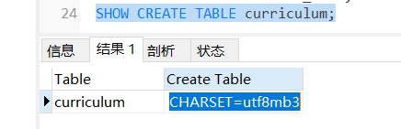
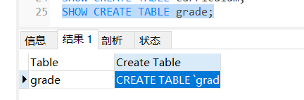

- 分别查看四张表的字段结构信息

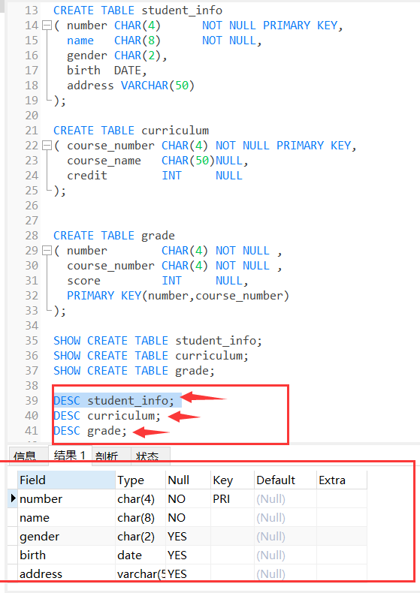

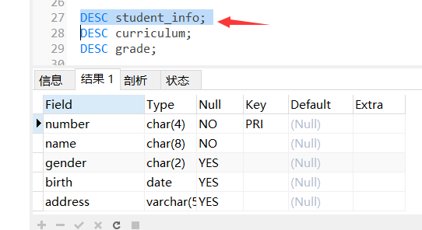
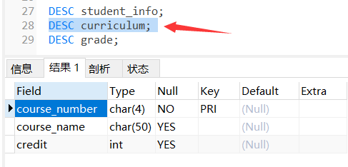
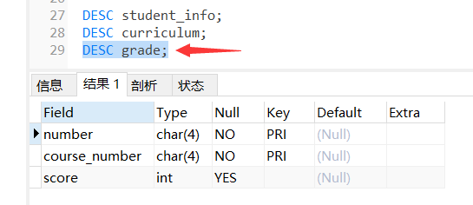
- 使用SQL语句INSERT向studentsdb数据库的student_info、curriculum、grade表插入数据，各表数据如表4-表6所示。
表4 student_info表的数据
学号 | 姓名 | 性别 | 出生日期 | 家族住址
0001 | 张青平 | 男 | 2000-10-01 | 衡阳市东风路77号
0002 | 刘东阳 | 男 | 1998-12-09 | 东阳市八一北路33号
0003 | 马晓夏 | 女 | 1995-05-12 | 长岭市五一路763号
0004 | 钱忠理 | 男 | 1994-09-23 | 滨海市洞庭大道279号
0005 | 孙海洋 | 男 | 1995-04-03 | 长岛市解放路27号
0006 | 郭小斌 | 男 | 1997-11-10 | 南山市红旗路113号
0007 | 肖月玲 | 女 | 1996-12-07 | 东方市南京路11号
0008 | 张玲珑 | 女 | 1997-12-24 | 滨江市新建路97号
表5 curriculum表的数据
课程编号 | 课程名称 | 学分
0001 | 计算机应用基础 | 2
0002 | C语言程序设计 | 2
0003 | 数据库原理及应用 | 2
0004 | 英语 | 4
0005 | 高等数学 | 4
表6 grade表的数据
学号 | 课程编号 | 分数
0001 | 0001 | 80
0001 | 0002 | 91
0001 | 0003 | 88
0001 | 0004 | 85
0001 | 0005 | 77
0002 | 0001 | 73
0002 | 0002 | 68
0002 | 0003 | 80
0002 | 0004 | 79
0002 | 0005 | 73
0003 | 0001 | 84
0003 | 0002 | 92
0003 | 0003 | 81
0003 | 0004 | 82
0003 | 0005 | 75

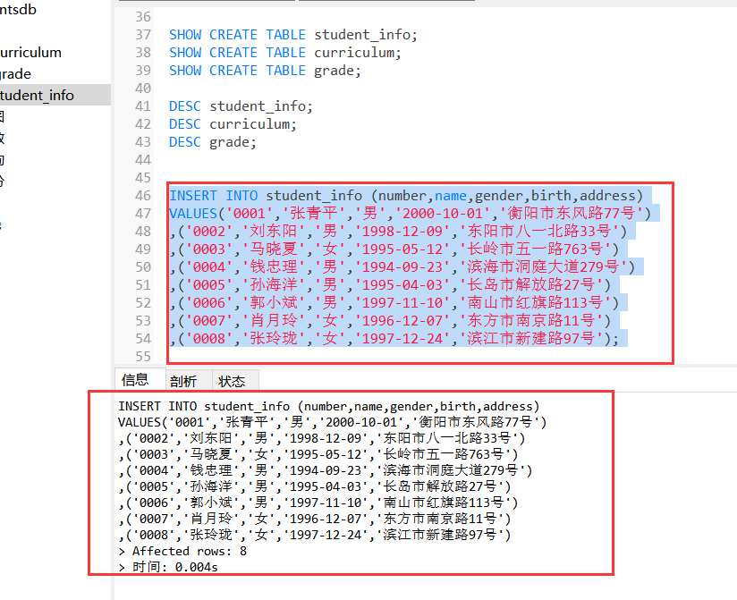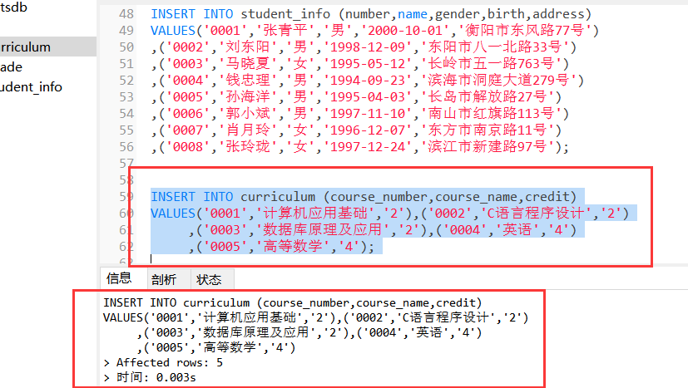

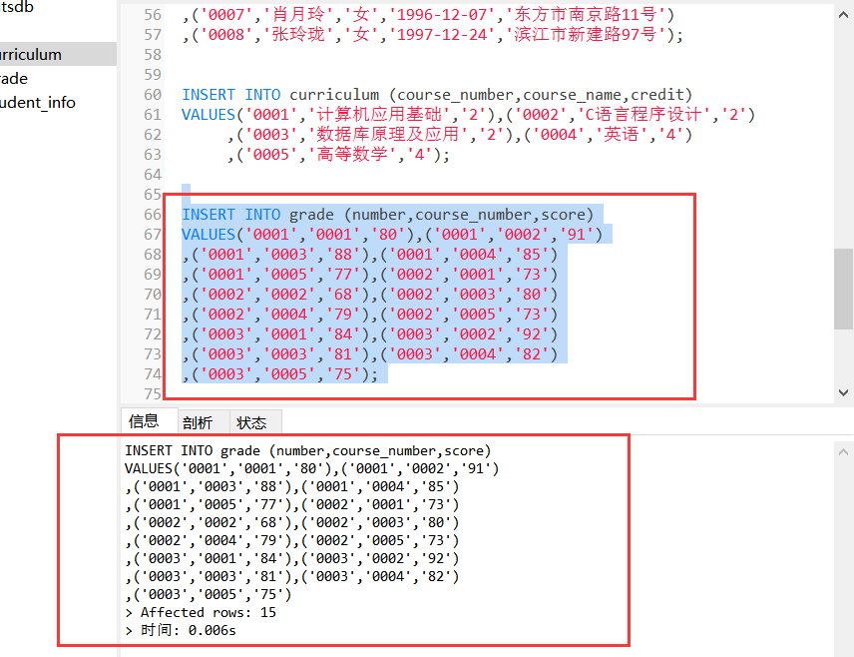

- 使用SQL语句ALTER TABLE修改curriculum表的“课程名称”列，使之为非空。
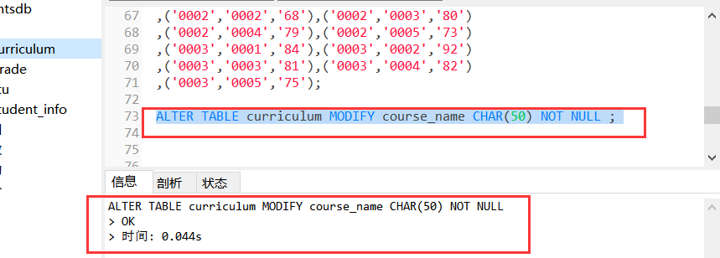
- 使用SQL语句ALTER TABLE修改grade表的“分数”列，使其数据类型为decimal(5,2)，默认值为0.00。
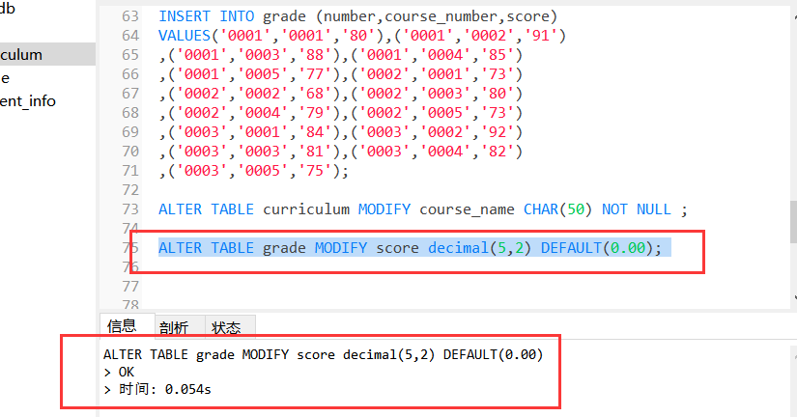

- 使用SQL语句ALTER TABLE为student_info表添加一个名为“备注”的数据列，其数据类型为varchar(50)。
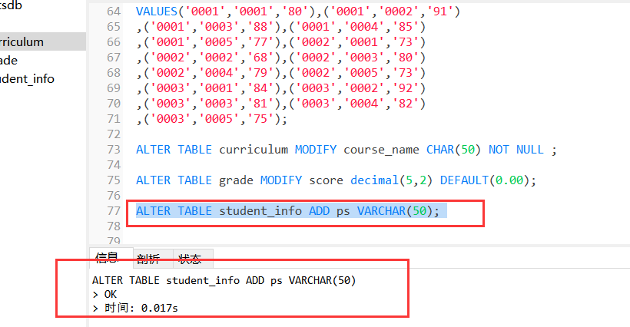

- 使用SQL语句创建数据库studb，并在此数据库下创建表stu，表结构与数据与studentsdb的student_info表相同。
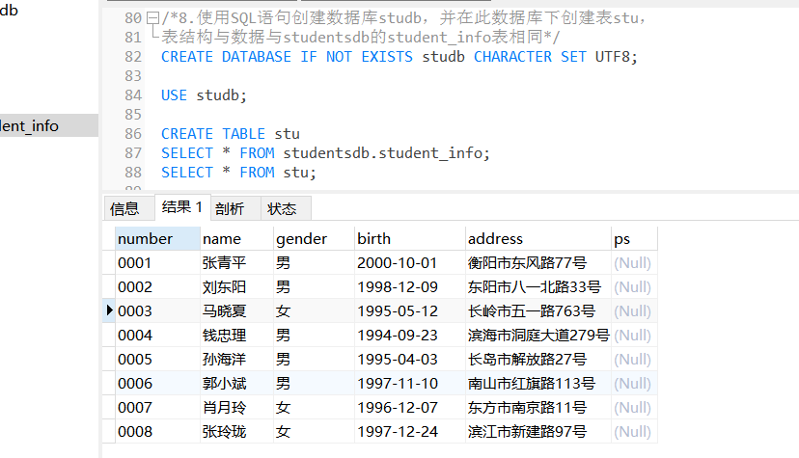

- 用两种方式修改表stu的名称为table_stu，最终改为原名stu
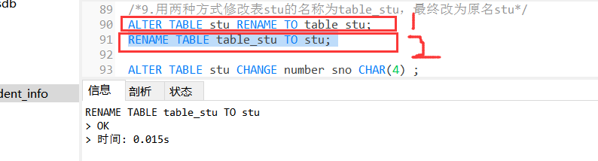

- 修改表stu中的字段名学号为sno
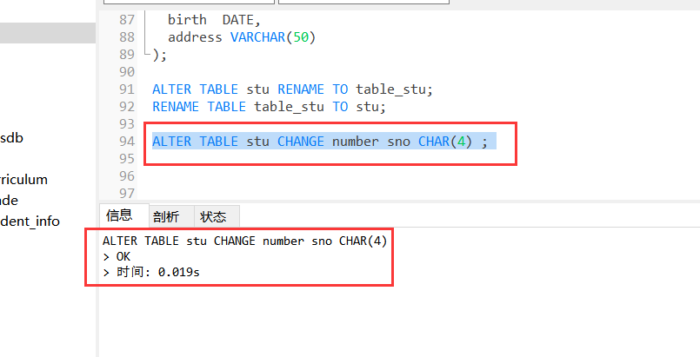

修改表stu中的字段名姓名为sname，并查看表的字段结构信息使用SQL语句删除表stu中学号为0004的记录。

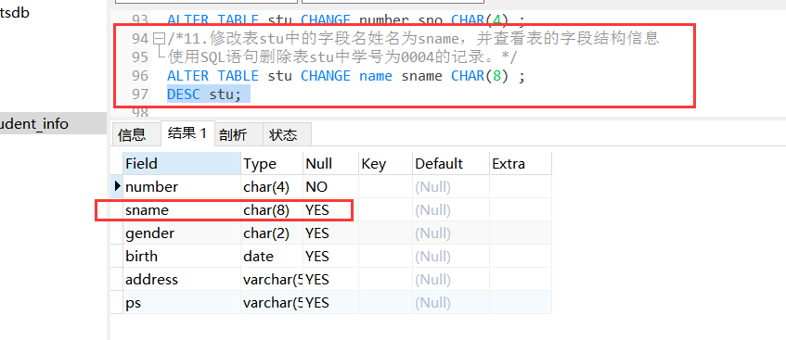
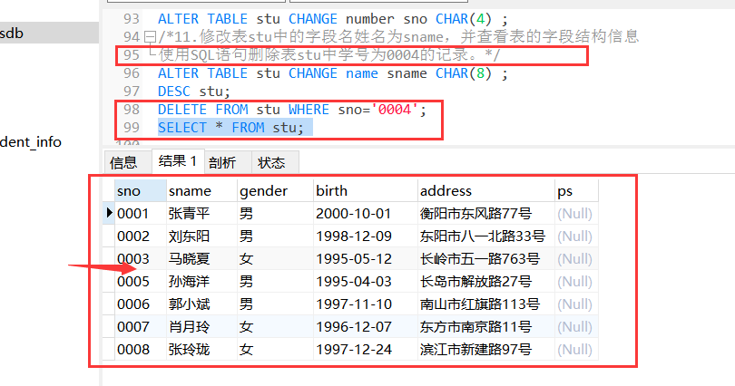
- 使用SQL语句更新表stu中学号为0002的家庭住址为“滨江市新建路96号”。
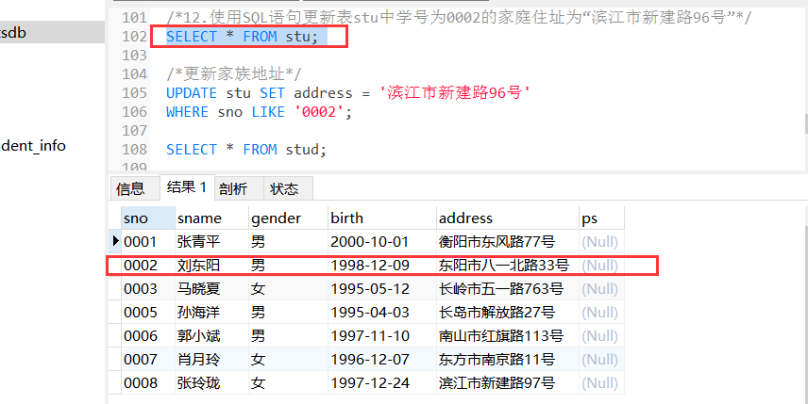

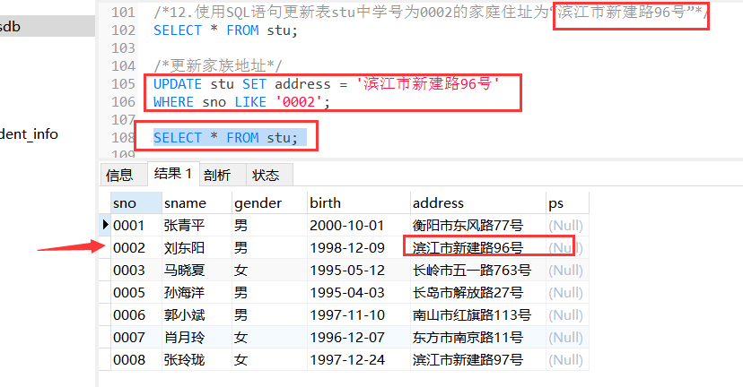
- 删除表stu的“备注”列。
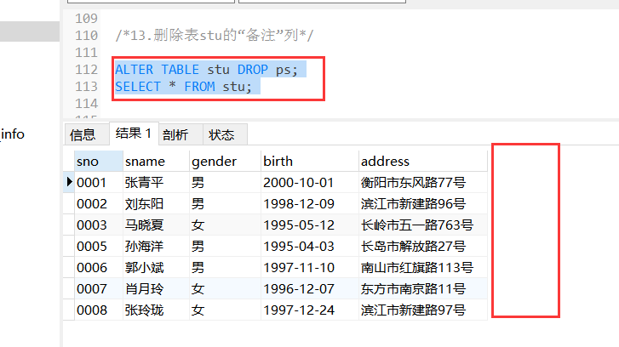

- 删除表stu。

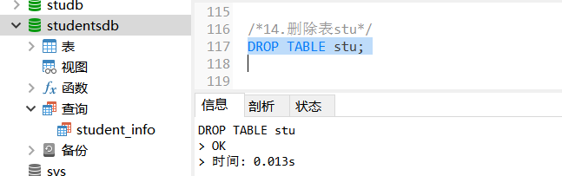

- 删除数据库studb。

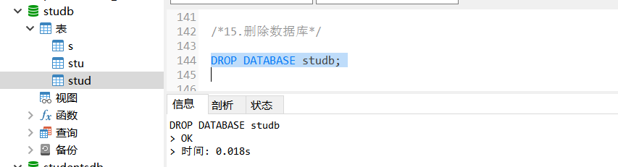

实验思考：

- 能通过一个CREATE DATABASE语句创建两个及以上的数据库吗？
答：不可以，一个CREATE DATABASE语句只能创建一个数据库，想创建两个以上就要分几次创建。

- 删除了的数据库还有可能恢复吗？
答：有。

- 对于studentsdb数据库的student_info表而言，如果输入相同学号的记录将出现什么现象？为什么？
答：会报错，不能录入。

- 已经打开的表能删除吗？
答：能。

实 验 心 得：
本次实验，通过解决老师提出的问题进行MySQL的实践操作，更好的将实践与理论知识融会贯通，一次又一次的报错，然后不断解决一个个小问题，这样发现问题然后解决问题的过程也使我对数据库的认识更上一层楼，然后结合书本的例题，现在我对rMySQL 软件有了更深刻的认知，也可以解决平时的一些简单的数据库问题。但是这仅仅只是开始，我将继续学习更多关于MySQL的知识，精益求精，不断前进。

附 录：
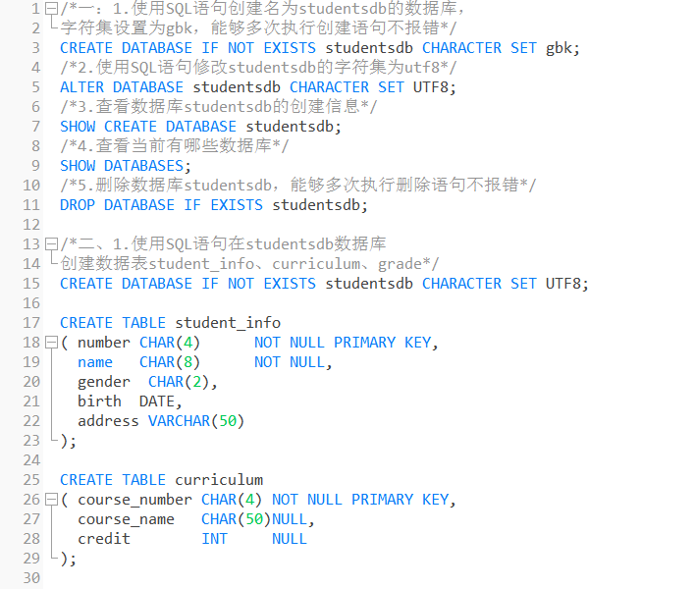
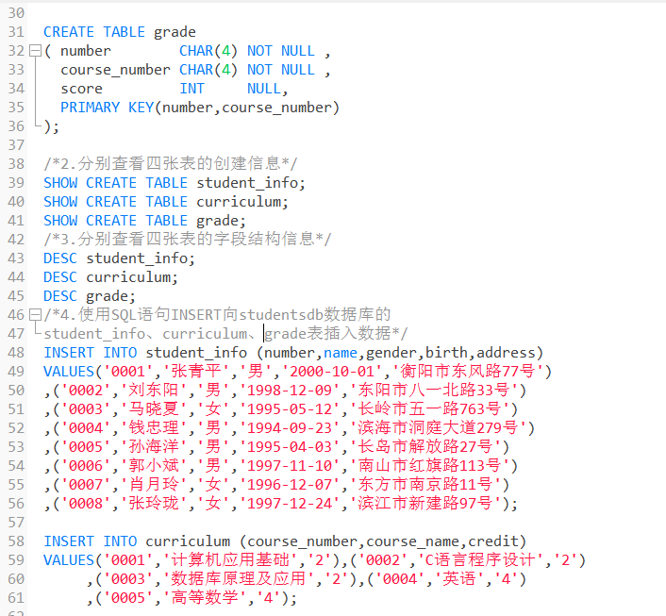
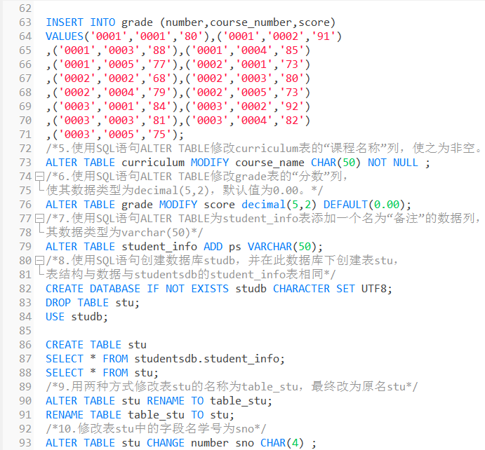
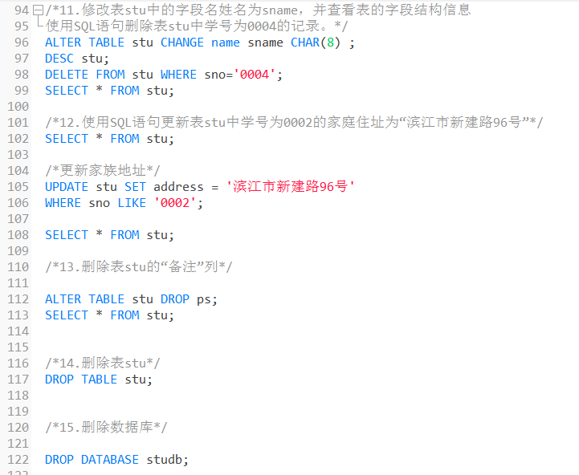
/*一：1.使用SQL语句创建名为studentsdb的数据库，
字符集设置为gbk，能够多次执行创建语句不报错*/
CREATE DATABASE IF NOT EXISTS studentsdb CHARACTER SET gbk;
/*2.使用SQL语句修改studentsdb的字符集为utf8*/
ALTER DATABASE studentsdb CHARACTER SET UTF8;
/*3.查看数据库studentsdb的创建信息*/
SHOW CREATE DATABASE studentsdb;
/*4.查看当前有哪些数据库*/
SHOW DATABASES;
/*5.删除数据库studentsdb，能够多次执行删除语句不报错*/
DROP DATABASE IF EXISTS studentsdb;

/*二、1.使用SQL语句在studentsdb数据库
创建数据表student_info、curriculum、grade*/
CREATE DATABASE IF NOT EXISTS studentsdb CHARACTER SET UTF8;

CREATE TABLE student_info
( number CHAR(4) NOT NULL PRIMARY KEY,
name CHAR(8) NOT NULL,
gender CHAR(2),
birth DATE,
address VARCHAR(50)
);

CREATE TABLE curriculum
( course_number CHAR(4) NOT NULL PRIMARY KEY,
course_name CHAR(50)NULL,
credit INT NULL
);

CREATE TABLE grade
( number CHAR(4) NOT NULL ,
course_number CHAR(4) NOT NULL ,
score INT NULL,
PRIMARY KEY(number,course_number)
);

/*2.分别查看四张表的创建信息*/
SHOW CREATE TABLE student_info;
SHOW CREATE TABLE curriculum;
SHOW CREATE TABLE grade;
/*3.分别查看四张表的字段结构信息*/
DESC student_info;
DESC curriculum;
DESC grade;
/*4.使用SQL语句INSERT向studentsdb数据库的
student_info、curriculum、grade表插入数据*/
INSERT INTO student_info (number,name,gender,birth,address)
VALUES('0001','张青平','男','2000-10-01','衡阳市东风路77号')
,('0002','刘东阳','男','1998-12-09','东阳市八一北路33号')
,('0003','马晓夏','女','1995-05-12','长岭市五一路763号')
,('0004','钱忠理','男','1994-09-23','滨海市洞庭大道279号')
,('0005','孙海洋','男','1995-04-03','长岛市解放路27号')
,('0006','郭小斌','男','1997-11-10','南山市红旗路113号')
,('0007','肖月玲','女','1996-12-07','东方市南京路11号')
,('0008','张玲珑','女','1997-12-24','滨江市新建路97号');

INSERT INTO curriculum (course_number,course_name,credit)
VALUES('0001','计算机应用基础','2'),('0002','C语言程序设计','2')
,('0003','数据库原理及应用','2'),('0004','英语','4')
,('0005','高等数学','4');

INSERT INTO grade (number,course_number,score)
VALUES('0001','0001','80'),('0001','0002','91')
,('0001','0003','88'),('0001','0004','85')
,('0001','0005','77'),('0002','0001','73')
,('0002','0002','68'),('0002','0003','80')
,('0002','0004','79'),('0002','0005','73')
,('0003','0001','84'),('0003','0002','92')
,('0003','0003','81'),('0003','0004','82')
,('0003','0005','75');
/*5.使用SQL语句ALTER TABLE修改curriculum表的“课程名称”列，使之为非空。*/
ALTER TABLE curriculum MODIFY course_name CHAR(50) NOT NULL ;
/*6.使用SQL语句ALTER TABLE修改grade表的“分数”列，
使其数据类型为decimal(5,2)，默认值为0.00。*/
ALTER TABLE grade MODIFY score decimal(5,2) DEFAULT(0.00);
/*7.使用SQL语句ALTER TABLE为student_info表添加一个名为“备注”的数据列，
其数据类型为varchar(50)*/
ALTER TABLE student_info ADD ps VARCHAR(50);
/*8.使用SQL语句创建数据库studb，并在此数据库下创建表stu，
表结构与数据与studentsdb的student_info表相同*/
CREATE DATABASE IF NOT EXISTS studb CHARACTER SET UTF8;
DROP TABLE stu;
USE studb;

CREATE TABLE stu
SELECT * FROM studentsdb.student_info;
SELECT * FROM stu;
/*9.用两种方式修改表stu的名称为table_stu，最终改为原名stu*/
ALTER TABLE stu RENAME TO table_stu;
RENAME TABLE table_stu TO stu;
/*10.修改表stu中的字段名学号为sno*/
ALTER TABLE stu CHANGE number sno CHAR(4) ;
/*11.修改表stu中的字段名姓名为sname，并查看表的字段结构信息
使用SQL语句删除表stu中学号为0004的记录。*/
ALTER TABLE stu CHANGE name sname CHAR(8) ;
DESC stu;
DELETE FROM stu WHERE sno='0004';
SELECT * FROM stu;

/*12.使用SQL语句更新表stu中学号为0002的家庭住址为“滨江市新建路96号”*/
SELECT * FROM stu;

/*更新家族地址*/
UPDATE stu SET address = '滨江市新建路96号'
WHERE sno LIKE '0002';

SELECT * FROM stu;

/*13.删除表stu的“备注”列*/

ALTER TABLE stu DROP ps;
SELECT * FROM stu;

/*14.删除表stu*/
DROP TABLE stu;

/*15.删除数据库*/

DROP DATABASE studb;

